ทะเบียนปราชญ์ชาวบ้าน/ภูมิปัญญาท้องถิ่น
ตำบลโนนแดง อำเภอบ้านเขว้า จังหวัดชัยภูมิ
บ้านโนนแดง หมู่ ๑
ที่ | ชื่อ - สกุล | บ้านเลขที่ | ปราชญ์/ภูมิปัญญาท้องถิ่น  ความสามารถ
๑ | นางทองคูณ แพรชัย | ๑๗๕/๒ | นวดแผนไทย / ทอผ้าไหม
๒ | นางหม่อง น้ำนวน | ๑๕๕ | น้ำหมักชีวภาพ
๓ | นางสมสมัคร ยวงทอง | ๓๖ | ปักฉลุ / ออกแบบลายผ้า
๔ | นายสุทัศน์ ศิริสัจจัง | ๖๘/๑ | จักสาน
๕ | นายสมบูรณ์ ศรีกุศล | ๗๑/๒ | จักสาน

แบบบันทึกข้อมูลปราชญ์ชาวบ้าน /ภูมิปัญญาท้องถิ่น

นวดแผนไทย

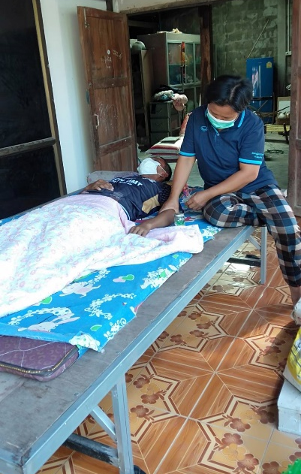
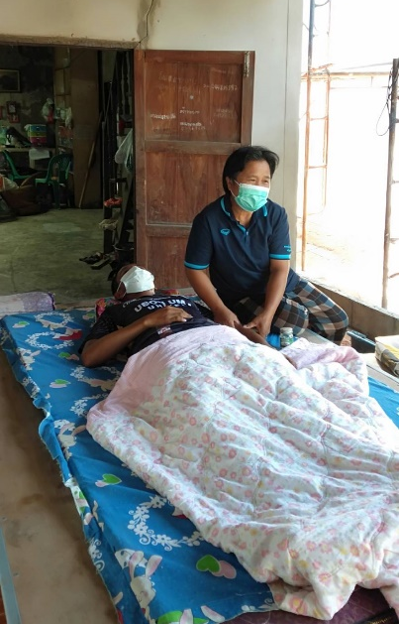

ชื่อ-สกุล นางทองคูณ แพรชัย (แม่เรียน)
วัน เดือน ปี ที่เกิด ๗ มิถุนายน ๒๕๐๖
สัญชาติ ไทย ศาสนา พุทธ
ที่อยู่ปัจจุบัน เลขที่ ๑๗๕/๒ บ้านโนนแดง หมู่ ๑ ตำบลโนนแดง อำเภอบ้านเขว้า จังหวัดชัยภูมิ
หมายเลขโทรศัพท์ ๐๙๘-๙๒๖๙๒๗๘
ความสำคัญต่องานวัฒนธรรม
ด้านเกษตรกรรม ด้านอุตสาหกรรมและหัตถกรรม ด้านการแพทย์ไทย
ด้านการจัดการทรัพยากรธรรมชาติและสิ่งแวดล้อม ด้านศิลปกรรม
ด้านภาษาและวรรณกรรม ด้านอื่น (ระบุ) .
ความเชี่ยวชาญเฉพาะด้าน นวดแผนไทย
ผลงานที่ได้รับการยกย่อง สามารถนวดแผนไทย นวดคลายเส้น นวดผ่อนคลาย เป็นวิทยากร
ให้ความรู้ด้านการนวดแผนไทย
บุคคลอ้างอิง นายประสิทธิ์ แพรชัย (บุตร)
หมายเลขโทรศัพท์ -

แบบบันทึกข้อมูลปราชญ์ชาวบ้าน /ภูมิปัญญาท้องถิ่น

ทอผ้าไหม

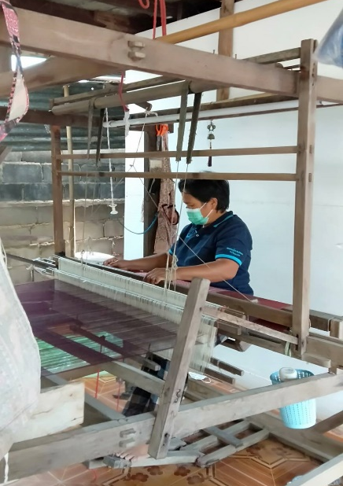
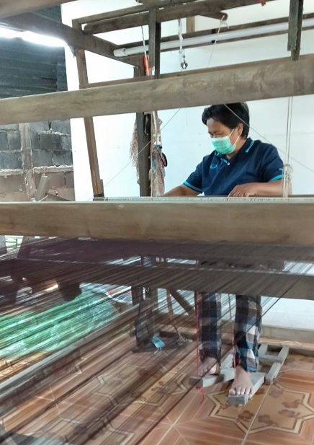

ชื่อ-สกุล นางทองคูณ แพรชัย (แม่เรียน)
วัน เดือน ปี ที่เกิด ๗ มิถุนายน ๒๕๐๖
สัญชาติ ไทย ศาสนา พุทธ
ที่อยู่ปัจจุบัน เลขที่ ๑๗๕/๒ บ้านโนนแดง หมู่ ๑ ตำบลโนนแดง อำเภอบ้านเขว้า จังหวัดชัยภูมิ
หมายเลขโทรศัพท์ ๐๙๘-๙๒๖๙๒๗๘
ความสำคัญต่องานวัฒนธรรม
ด้านเกษตรกรรม ด้านอุตสาหกรรมและหัตถกรรม ด้านการแพทย์ไทย
ด้านการจัดการทรัพยากรธรรมชาติและสิ่งแวดล้อม ด้านศิลปกรรม
ด้านภาษาและวรรณกรรม ด้านอื่น (ระบุ) .
ความเชี่ยวชาญเฉพาะด้าน ทอผ้าไหม
ผลงานที่ได้รับการยกย่อง เป็นวิทยากรถ่ายทอดความรู้เรื่องการทอผ้าไหม และผ้าขาวม้า สร้างอาชีพ
และรายได้ให้ครอบครัว
บุคคลอ้างอิง นายประสิทธิ์ แพรชัย (บุตร)
หมายเลขโทรศัพท์ -

แบบบันทึกข้อมูลปราชญ์ชาวบ้าน /ภูมิปัญญาท้องถิ่น

น้ำหมักชีวภาพ

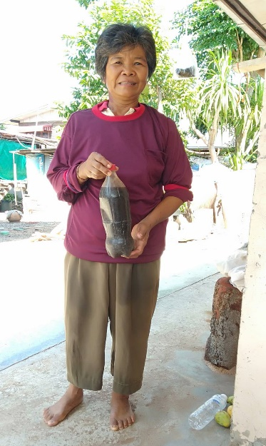

ชื่อ-สกุล นางหม่อง น้ำนวน (แม่หม่อง)
วัน เดือน ปี ที่เกิด ๒๐ พฤศจิกายน ๒๕๐๖
สัญชาติ ไทย ศาสนา พุทธ
ที่อยู่ปัจจุบัน เลขที่ ๑๕๕ บ้านโนนแดง หมู่ ๑ ตำบลโนนแดง อำเภอบ้านเขว้า จังหวัดชัยภูมิ
หมายเลขโทรศัพท์ ๐๙๓-๔๓๖๔๖๕๙
ความสำคัญต่องานวัฒนธรรม
ด้านเกษตรกรรม ด้านอุตสาหกรรมและหัตถกรรม ด้านการแพทย์ไทย
ด้านการจัดการทรัพยากรธรรมชาติและสิ่งแวดล้อม ด้านศิลปกรรม
ด้านภาษาและวรรณกรรม ด้านอื่น (ระบุ) .
ความเชี่ยวชาญเฉพาะด้าน น้ำหมักชีวภาพ
ผลงานที่ได้รับการยกย่อง สามารถจัดทำน้ำหมักชีวภาพจากเศษพืช เป็นวิทยากร
ให้ความรู้ด้านการทำน้ำหมักชีวภาพจากธรรมชาติ และสร้างรายได้ให้ครอบครัว
บุคคลอ้างอิง นายสนธยา ศิริชาติ (น้อง)
หมายเลขโทรศัพท์ ๐๖๒-๔๖๐๘๐๓๐

แบบบันทึกข้อมูลปราชญ์ชาวบ้าน /ภูมิปัญญาท้องถิ่น

ปักฉลุ / ออกแบบลายผ้า
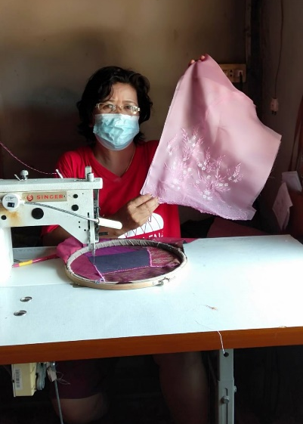

ชื่อ-สกุล นางสมสมัคร ยวงทอง (ช่างสมัคร)
วัน เดือน ปี ที่เกิด ๔ พฤษภาคม ๒๕๑๑
สัญชาติ ไทย ศาสนา พุทธ
ที่อยู่ปัจจุบัน เลขที่ ๓๖ บ้านโนนแดง หมู่ ๑ ตำบลโนนแดง อำเภอบ้านเขว้า จังหวัดชัยภูมิ
หมายเลขโทรศัพท์ -
ความสำคัญต่องานวัฒนธรรม
ด้านเกษตรกรรม ด้านอุตสาหกรรมและหัตถกรรม ด้านการแพทย์ไทย
ด้านการจัดการทรัพยากรธรรมชาติและสิ่งแวดล้อม ด้านศิลปกรรม
ด้านภาษาและวรรณกรรม ด้านอื่น (ระบุ) .
ความเชี่ยวชาญเฉพาะด้าน ตัดเย็บผ้า ปักและออกแบบลายผ้า
ผลงานที่ได้รับการยกย่อง สามารถประดิษฐ์ตัดเย็บผ้าและออกแบบลายผ้า วิทยากรให้ความรู้การ
ตัดเย็บและออกแบบลายผ้า อีกทั้งยังสามารถสร้างอาชีพและรายได้ให้แก่ครอบครัว
บุคคลอ้างอิง นางระเบียบ มั่งมี (ญาติ)
หมายเลขโทรศัพท์ ๐๘๑-๐๗๕๙๑๔๗

แบบบันทึกข้อมูลปราชญ์ชาวบ้าน /ภูมิปัญญาท้องถิ่น

จักสาน
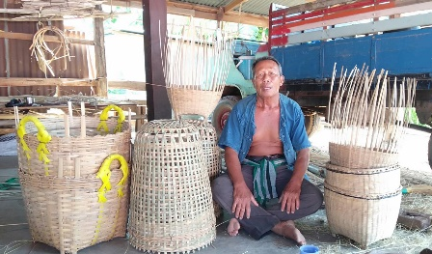
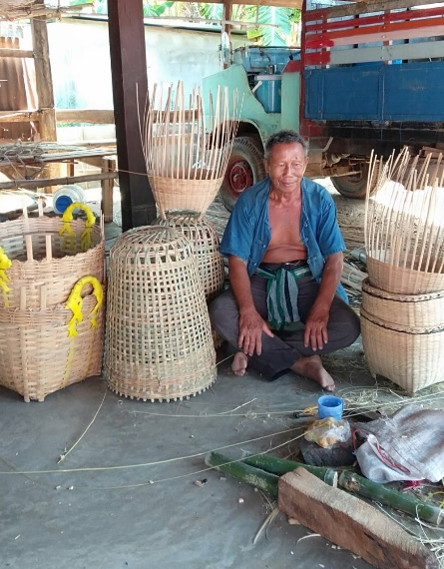

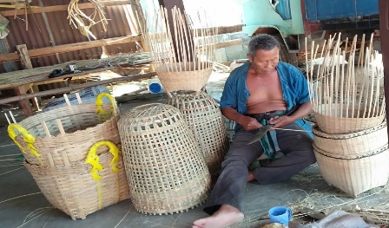

ชื่อ-สกุล นายสุทัศน์ ศิริสัจจัง (ตาทัศน์)
วัน เดือน ปี ที่เกิด ------- พ.ศ. ๒๔๘๘
สัญชาติ ไทย ศาสนา พุทธ
ที่อยู่ปัจจุบัน เลขที่ ๖๘/๑ บ้านโนนแดง หมู่ ๑ ตำบลโนนแดง อำเภอบ้านเขว้า จังหวัดชัยภูมิ
หมายเลขโทรศัพท์ -
ความสำคัญต่องานวัฒนธรรม
ด้านเกษตรกรรม ด้านอุตสาหกรรมและหัตถกรรม ด้านการแพทย์ไทย
ด้านการจัดการทรัพยากรธรรมชาติและสิ่งแวดล้อม ด้านศิลปกรรม
ด้านภาษาและวรรณกรรม ด้านอื่น ด้านอื่น (ระบุ) .
ความเชี่ยวชาญเฉพาะด้าน จักสาน ได้แก่ ตะกร้า ไซ ข้องใส่ปลา
ผลงานที่ได้รับการยกย่อง สามารถประดิษฐ์เครื่องจักสานจากไม้ไผ่ เช่น ตะกร้า ไซ ข้องใส่ปลา
เป็นวิทยากรถ่ายทอดความรู้เรื่องการจักสานจากไม้ไผ่ และเป็นที่เคารพนับถือของคนในชุมชน อีกทั้งการจักสานยังสามารถสร้างอาชีพและรายได้ให้แก่ครอบครัว
บุคคลอ้างอิง นางจีระพันธ์ หนชัย (บุตรสาว)
หมายเลขโทรศัพท์ ๐๙๓-๔๓๖๗๓๒๘

แบบบันทึกข้อมูลปราชญ์ชาวบ้าน /ภูมิปัญญาท้องถิ่น

จักสาน
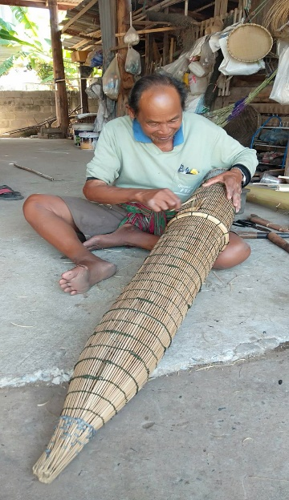
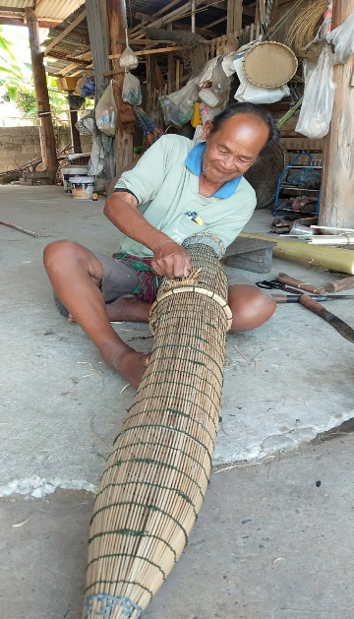

ชื่อ-สกุล นายสมบุญ ศรีกุศล (ตาสมบุญ)
วัน เดือน ปี ที่เกิด ------- พ.ศ. ๒๔๗๕
สัญชาติ ไทย ศาสนา พุทธ
ที่อยู่ปัจจุบัน เลขที่ ๗๑/๒ บ้านโนนแดง หมู่ ๑ ตำบลโนนแดง อำเภอบ้านเขว้า จังหวัดชัยภูมิ
หมายเลขโทรศัพท์ -
ความสำคัญต่องานวัฒนธรรม
ด้านเกษตรกรรม ด้านอุตสาหกรรมและหัตถกรรม ด้านการแพทย์ไทย
ด้านการจัดการทรัพยากรธรรมชาติและสิ่งแวดล้อม ด้านศิลปกรรม
ด้านภาษาและวรรณกรรม ด้านอื่น ด้านอื่น (ระบุ) .
ความเชี่ยวชาญเฉพาะด้าน จักสาน ได้แก่ ตะกร้า ไซ ข้องใส่ปลา
ผลงานที่ได้รับการยกย่อง สามารถประดิษฐ์เครื่องจักสานจากไม้ไผ่ เช่น ตะกร้า ไซ ข้องใส่ปลา
เป็นวิทยากรถ่ายทอดความรู้เรื่องการจักสานจากไม้ไผ่ และเป็นที่เคารพนับถือของคนในชุมชน อีกทั้งการจักสานยังสามารถสร้างอาชีพและรายได้ให้แก่ครอบครัว
บุคคลอ้างอิง นายสง่า ศรีกุศล (บุตร)
หมายเลขโทรศัพท์ ๐๖๒-๑๘๕๐๒๗๙

